МАДОУ детский сад общеразвивающего вида «Василек»

РЕКОМЕНДАЦИИ

ДЛЯ РОДИТЕЛЕЙ

Упражнения для дошкольников

«Подготовка руки к письму»

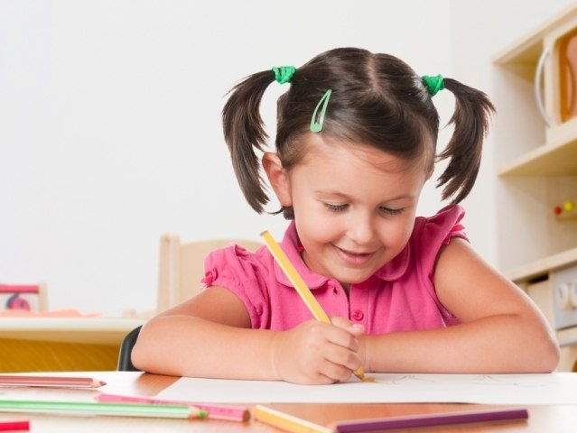

Воспитатель: Антонова Л.А.

2014
Развитие мелкой моторики у дошкольников является основным элементом и необходимым условием подготовки ребёнка к школе. От того как развита моторика рук у ребёнка будет зависеть и уровень развития речи ребёнка.
Ведь именно речь совершенствуется под влиянием кинетических импульсов от рук, точнее - от пальцев. Чаще всего ребенок, имеющий высокий уровень развития мелкой моторики, умеет логически рассуждать, у него достаточно развиты память, внимание, связная речь. Кроме того, развивая мелкую моторику у ребёнка дошкольного возраста, вы готовите его руки к письму.
Начинать развивать мелкую моторику следует с раннего возраста (с рождения)

Как развивать мелкую моторику рук у дошкольника?
С помощью специальных игр, упражнений, рисование, лепка, конструирование, аппликация, вышивание, различные игры с мелкими предметами (подбор частей разрезных картинок, перекладывание, сортировка горошин, палочек, пуговиц и других мелких предметов), пальчиковая гимнастика с речевым сопровождением и без него; пальчиковый театр; упражнения по подготовке руки к письму (работа с трафаретами, шаблонами, фигурными линейками, объемными и плоскостными изображениями предметов). И многое другое. Все ограничивается только фантазией самих родителей.
Мы предлагаем для развития мелкой моторики рук серию игр заданий «Соедини по точкам». Эти задания разработаны для детей от 3-х лет.

Задание: Соедини пунктиры в сплошную линию и раскрась картинку по образцу. Впиши в клеточки название картинки.
